第2屆王源林美術獎 初審報名表
初審報名編號 | （主辦單位填寫） |  | 請務必黏貼2吋近照  或生活照
參賽者中文姓名 |  |  | 請務必黏貼2吋近照  或生活照
參賽者英文姓名 | （同護照） |  | 請務必黏貼2吋近照  或生活照
西元出生年月日 |  |  | 請務必黏貼2吋近照  或生活照
電話 |  |  | 請務必黏貼2吋近照  或生活照
手機 |  |  | 請務必黏貼2吋近照  或生活照
主作品名稱 |  | 主作品尺寸 | 長 ×寬 公分
主作品取景地點
參考作品-1名稱 |  | 參考作品-1尺寸 | 長 ×寬 公分
參考作品-2名稱 |  | 參考作品-2尺寸 | 長 ×寬 公分
主作品創作理念
(請勿超過200字)
作者簡歷
(請勿超過100字)
聯絡地址 | □□□(★郵遞區號 請務必填寫清楚★)
E-mail
切結書：
本人參加「第2屆王源林美術獎」，將完全遵守活動簡章之規定，如有不符簡章規定，主辦單位得取消獲獎資格。對於作品所使用之材料、影像圖檔…等，若涉及著作權及版權，願自負法律責任。另同意主辦單位基於相關活動執行與印刷、出版、學術研究、教育推廣、文宣及行銷等之需要，得蒐集、處理、利用本人參加此比賽之畫作圖檔及資料。

參賽人： (務必簽名)
2026 年 月 日

第2屆王源林美術獎 初審主作品送件表(一)
編號（免填） |  | 主作品尺寸 | 長 ×寬 公分

8X10吋彩色照片浮貼處
不得以電腦列印

照片請勿摺疊
照片背面請寫上作者姓名及畫作名稱
橫式照片請務必橫貼
直式照片請務必直貼

【黏貼方式請務必參考示意圖】

第2屆王源林美術獎 初審參考作品-1送件表(二)
編號（免填） |  | 參考作品-1尺寸 | 長 ×寬 公分

【直式畫作~黏貼示意圖】
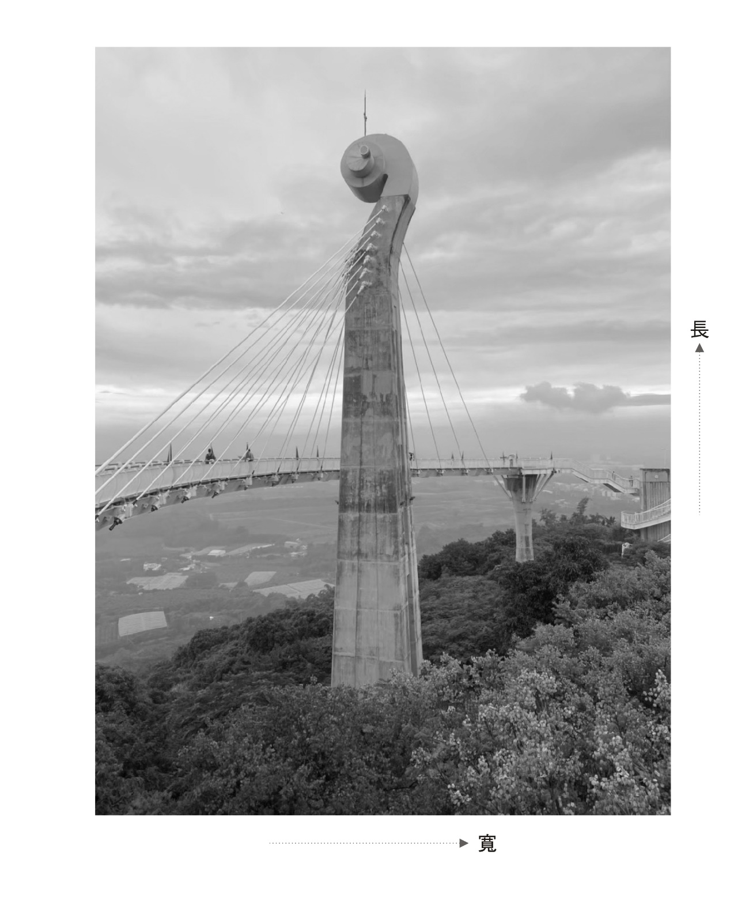
第2屆王源林美術獎 初審參考作品-2送件表(三)
編號（免填） |  | 參考作品-2尺寸 | 長 ×寬 公分

【橫式畫作~黏貼示意圖】
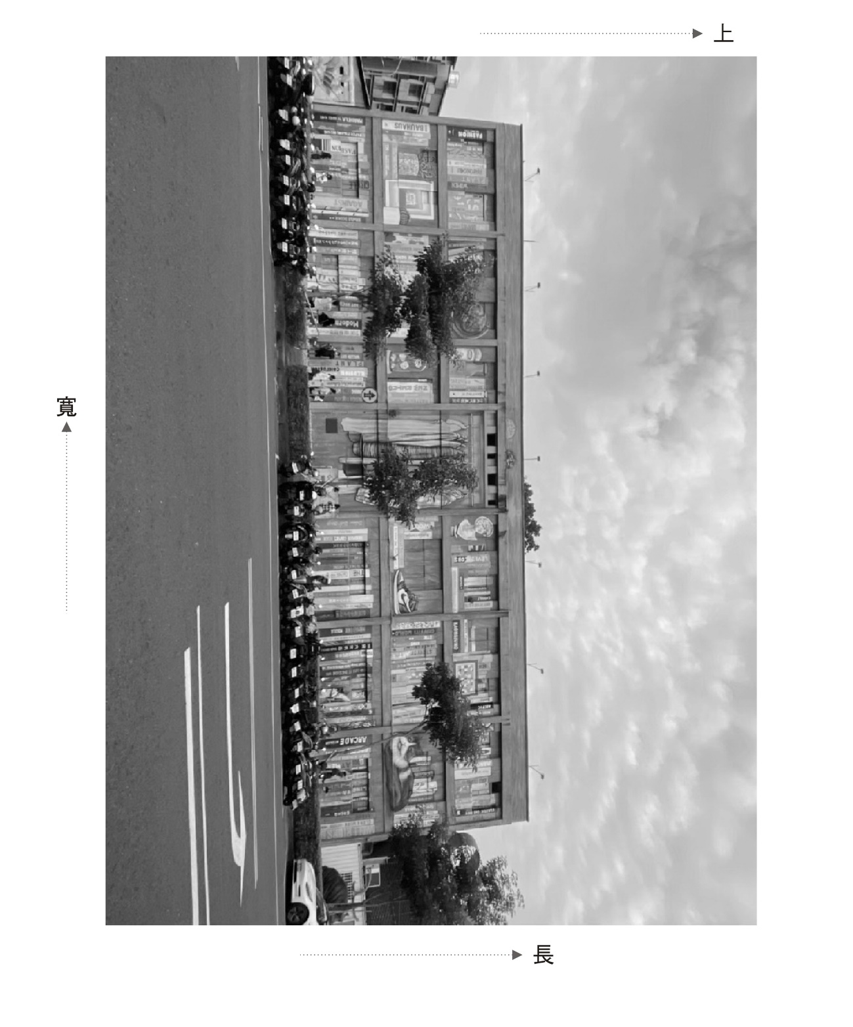

第2屆王源林美術獎 複審送件表
※務必填寫並黏貼在作品後面※
中文姓名 |  | 編號（免填）
畫作名稱
畫作尺寸 | 長 ×寬 公分
電 話 |  | 手機
聯絡地址 | □□□(★郵遞區號 請務必填寫清楚★)
畫作撤展  寄送地址 | □同上免填

